Freitag, 4. Dezember 20 Uhr | Kulturfenster
Fatih Çevikkollu
„Fatih Morgana“

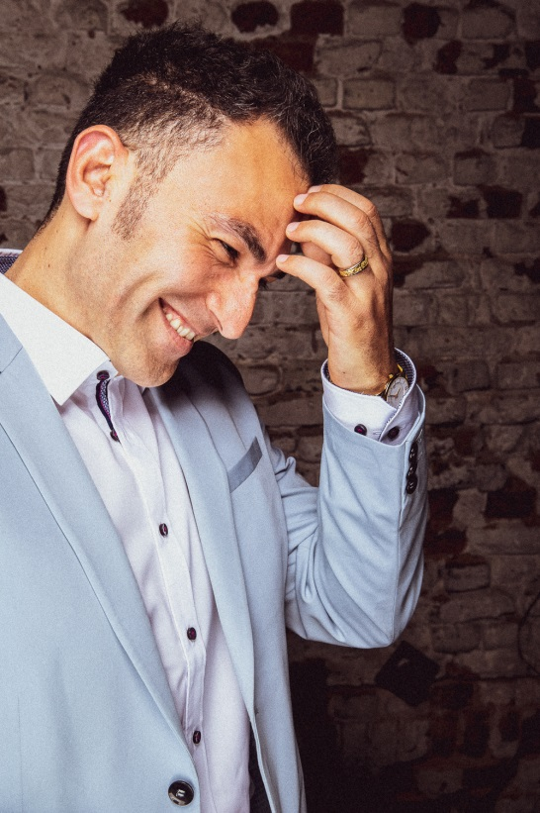
FATIHMORGANA ist eine Einladung zum Perspektivwechsel. Die Echokammer der Realität lässt nur durch, was man hören will. Doch wer sich permanent in seiner Wohlfühl-Filterblase bewegt, besorgt es sich ständig selbst – möglicherweise befriedigend, aber ist es auch befruchtend? Willkommen in der schönen neuen Welt der alternativen Fakten. Wenn die Welt verrücktspielt und in Angst und Hysterie verfällt, braucht es jemanden, der sie wieder geraderückt. Fatih Çevikkollu widmet sich dem Schein und dem Sein. Rückt die ganze Welt nach rechts? Werden wir islamisiert? Was macht die Digitalisierung mit uns? Die Aufteilung von Inländern und Ausländern war gestern. Heute unterscheiden wir zwischen digitalen Eingeborenen und digitalen Migranten. Es gibt weltweit mehr Zugang zum Netz als zu Toiletten. Aber wer rettet uns vor dem Shitstorm? FATIHMORGANA - Nichts ist, wie es scheint!

Eintritt: VVK 16€ (erm. 12€) + Systemgebühr; AK plus 4€
Karten unter www.kulturfenster.de und an den bekannten Vorverkaufsstellen

